Муниципальное автономное дошкольное образовательное учреждение «Детский сад № 226 комбинированного вида»
Кировского района г. Казани
Заведующая | Павлова Жанна Викторовна
Адрес | 420030, Г. Казань, Большая, 26
Телефон/Факс | (843)5542666/5206253
Электронная почта | Ds226.kzn@tatar.ru
Год постройки | 1965 г.
Сайт | https://edu.tatar.ru/kirov/detsad_2/page85825.htm
Количество детей / групп | 122 ребенка/6 групп
Проектная мощность | 110 детей
Наполняемость групп | 2 младшая группа от 3 до 4-х лет – 24 ребенка, средняя татарская группа – 24 ребенка, средняя группа– 23 ребенка, 2 логопедические группы для детей с общим недоразвитием речи (1 старшая и 1 подготовительная) – 37 детей, 1 подготовительная к школе группа от 6-7 лет – 14 детей
Лицензия на право ведения образовательной деятельности | Серия 16Л01 № 0000294, выданной Министерством образования и науки РТ от 23 ноября 2012 г., регистрационный № 4659
О языках образования | Обучение воспитанников МАДОУ №226 татарскому языку начинается с достижения ими возраста 3-х лет (со второй младшей группы). Обучение татарскому языку проводится воспитателем по обучению татарскому языку 3 раза в неделю в рамках режима дня в игровых формах. Обучение детей в рамках образовательной деятельности начинается со средней группы 3 раза в неделю.
Режим работы | Понедельник – пятница  4 группы - с 10,5 часовым пребыванием детей – с 7.30 до 18.00  2 группы – 12 часовым пребыванием детей – с 6.30-18.30
Организация питания | Сбалансированное четырехразовое питание, в группах с 12-ти часовым пребыванием - пятиразовое
Педагогический состав: | 15 человек (муз. руководитель – 1 чел.; учитель логопед – 1 чел; воспитатель по обучению детей татарскому языку -1 чел. (совместитель); педагог-психолог – 1 чел. )
- количество воспитателей | 10 человек
- категории | Высшая – 4 чел. (+ 1 чел. совместитель); I кв. категория – 8 чел.
Научно-методическая тема | Обучение детей дошкольного возраста правилам безопасного поведения на дорогах
Приоритетные направления работы ДОУ | - Квалифицированная коррекция недостатков в физическом и психическом развитии детей с нарушениями развития речи;  - Охрана и укрепление здоровья воспитанников, формирование у родителей, педагогов, воспитанников ответственности за сохранение собственного здоровья.
Программы  Основная образовательная программа МАДОУ №226 | 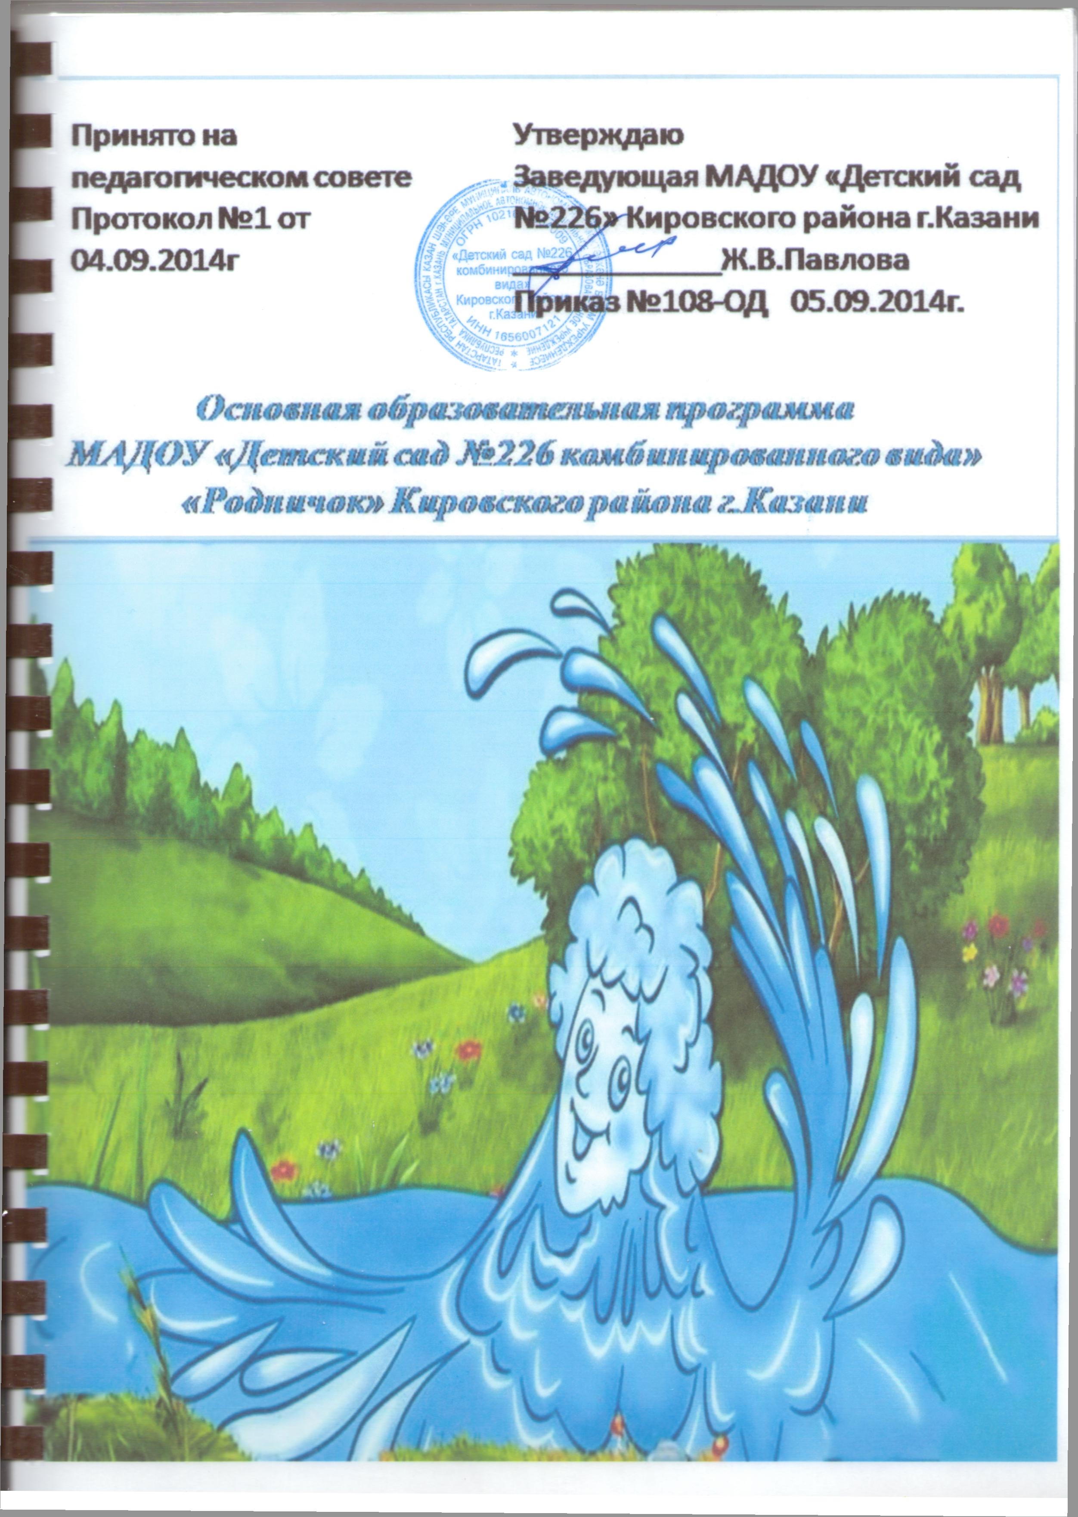
Стажировочная площадка | 1. Договор о сетевом взаимодействии №4 с НОУ ДПО «Центр социально-гуманитарного образования» для реализации образовательных программ повышения квалификации и профессиональной переподготовки на базе МАДОУ № 226.  2. Договор №49/15 на проведение практики студентов ЧОУ ВО «Академия социального образования» на базе МАДОУ № 226.
Материально-техническая база | В детском саду созданы необходимые условия для всестороннего развития и воспитания детей: имеется пищеблок, прачечная, физкультурно-музыкальный зал, кабинеты: медицинский, методический, татарского языка, кабинет ГИБДД (авто класс), кабинет психолога, логопедический кабинет.

